Women with
Disabilities Australia (Kababaihang may
Kapansanan Australya)
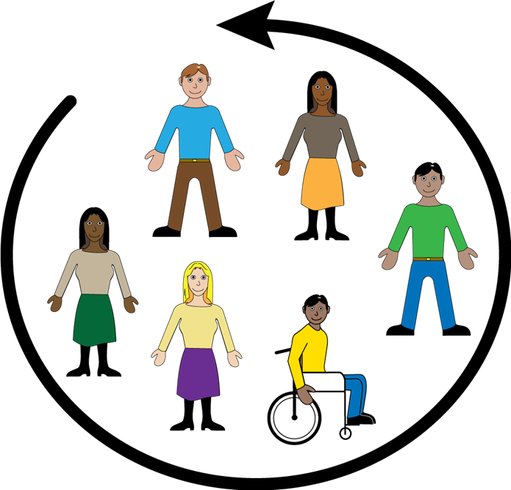

Aklat 3
Mamuno at lumahok
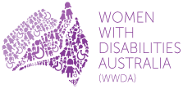
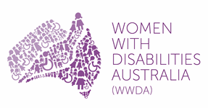 | Kami ang Women with Disabilities Australia.  Isusulat namin ang mga titik na WWDA kapag nag-uusap tayo tungkol sa amin.
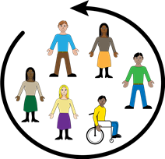 | Aklat 3  Ang aklat na ito ay tungkol sa iyong karapatan na  Mamuno at lumahok
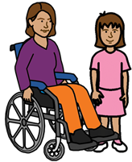 | Ang aklat na ito ay para sa mga kababaihan at mga batang babae na may kapansanan.  Alamin ang tungkol sa kapansanan sa aklat na ito Mga bagong salita.
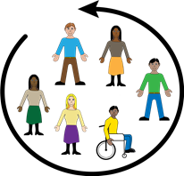
Pakikilahok
Ibig sabihin nito ay ang pagsali sa mga bagay-bagay. Gaya ng

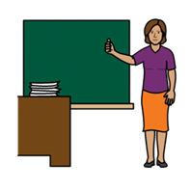 | - ikaw ay makakapasok sa paaralan
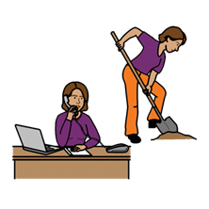 | • ikaw ay makapagtatrabaho
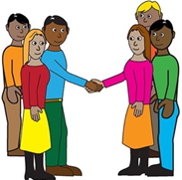 | - makakapunta ka sa mga kaganapan.
 | At
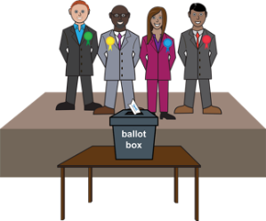 | - ikaw ay makaboboto sa mga eleksyon.
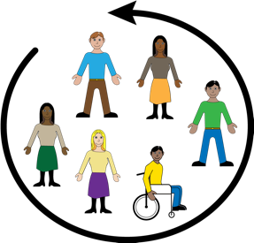 | Karapatan mo ang makilahok.
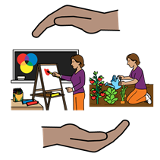 | Ang mga kababaihan at mga batang babae na may kapansanan ay may karapatan sa tulong na kailangan nila upang makilahok. Gaya ng
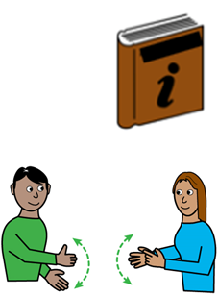 | - impormasyong ibibigay sa ibat ibang mga paraan. Ito ay maaaring  - Easy English (Madaling Ingles)  - malalaking pagsulat  - mga karatula.
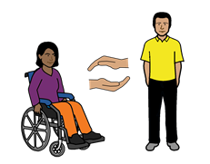 | • isang taong taga-suporta upang tumulong.
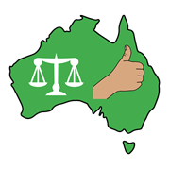 | Nararapat na suportahan ng Pamahalaan ng Australya ang mga grupo na pinatatakbo ng mga kababaihang may kapansanan
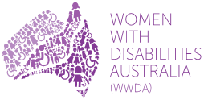 | Gaya ng  Women with Disabilities Australia (Kababaihan na may Kapansanan Australia)
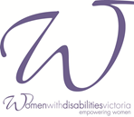 | - Women with Disabilities Victoria (Kababaihan na may Kapansanan Victoria)
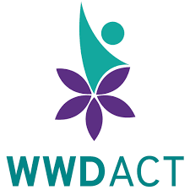 | - Women with Disabilities ACT  (Kababaihan na may Kapansanan ACT)
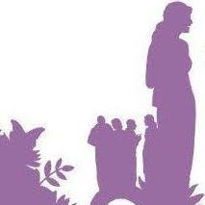 | - Women with Disabilities WA  (Kababaihan na may Kapansanan WA).
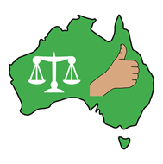 | Ang Pamahalaan ng Australya ay dapat ding
 | magbigay ng impormasyon sa mga kababaihan at mga batang babae na may kapansanan kung paano makikilahok sa mga bagay-bagay
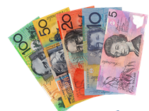 | - magbigay ng salapi upang tulungan ang mga kababaihan at mga batang babae na may kapansanan na lumahok at maging mga pinuno
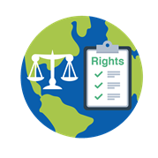 | - magbigay ng impormasyon sa Mga Bansang Nagkakaisa tungkol sa mga kababaihan at mga batang babae na may kapansanan.

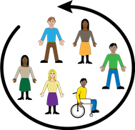 | May mga tuntuning pang-internasyonal na nagsasabing ang mga kababaihan at mga batang babae na may kapansanan ay may karapatang lumahok. Gaya ng
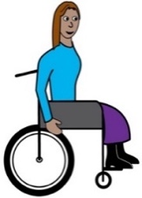 | - Pinagkasunduan ng Mga Bansang Nagkakaisa tungkol sa Mga Karapatan ng mga Tao na may mga Kapansanan
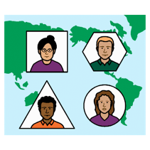 | - Internasyonal na Kasunduan tungkol sa mga Karapatang Pangkabuhayan, Panlipunan at Pang-kultura.
 | - Ang Pamahalaan ng Australya ay lumagda sa mga dokumento ukol sa mga alituntuning ito. Nararapat sundin ng Pamahalaan ng Australya ang mga alituntuning ito.

Salamat
Sino ang sumulat ng aklat na ito?
Ang Kababaihan na may Kapansanan Australya ang sumulat ng aklat na ito noong 2019.

Ang aklat na ito ay para sa pangkalahatang edukasyon at impormasyon lamang.
Pag-aari ng akda
© Pag-aari ng akda
Women With Disabilities Australia (WWDA) Inc. 2019
Lahat ng mga karapatan sa intelektuwal na pag-aari, kabilang ang pag-aari ng akda at mga patente, na nasa aklat na ito ay pag-aari at lisensiyado ng Women with Disabilities Australia Inc.
Salamat sa iyong donasyong salapi
Ang Pambansang Paraan ng Seguro para sa May-Kapansanan ay nagbigay ng salapi sa Women with Disabilities Australia upang tumulong mailikha ang website na ito.
Ang mga larawang ginamit sa papel-kaalamang ito
Easy on the I Images © 2018 Leeds at ang York Partnership NHS Foundation Trust. Ginamit nang may pahintulot. www.easyonthei.nhs.uk

